Modelo predictivo de inasistencia a citas de consulta externa en Viva1A IPS
Documentación del proyecto de Inteligencia Artificial
Santiago Osorio Idárraga · Leslie Pérez · Wilson Ospina Pérez · Juliana Alarcón · Jonatan De La Ossa · Daniela Dominguez Castaño
Especialización en Inteligencia Artificial Aplicada, Universidad Icesi
Análisis de datos I · Profesor: José Ordoñez Córdoba
Septiembre de 2026

Introducción
Este documento presenta el proyecto de Inteligencia Artificial desarrollado para anticipar la inasistencia a citas de consulta externa en Viva1A IPS. Recoge el problema de negocio planteado en el documento Descripción del problema e impacto (septiembre de 2026) y el trabajo analítico realizado sobre los datos reales entregados por la institución: auditoría de la variable objetivo, construcción de variables, análisis exploratorio, modelado, evaluación y prototipo de la herramienta de uso diario.
El documento sigue la ruta problema → objetivos → datos → modelo → resultados → despliegue → valor. Para evitar confusiones, cada afirmación se clasifica según su naturaleza:
Tipo | Significado en este documento
Dato observado | Hecho tomado directamente de los archivos fuente o del documento del problema
Resultado | Cifra calculada durante el proyecto (notebooks 01 a 06)
Interpretación | Lectura analítica de un dato o resultado
Supuesto | Valor o condición asumida para el análisis, que no proviene de los datos y debe validarse
Recomendación | Acción propuesta para una fase futura; no es un resultado alcanzado

Cuando una información necesaria no existe en las fuentes, se indica como [Información no disponible en los datos proporcionados]. El Anexo A resume las diferencias encontradas entre el documento del problema y lo que finalmente se pudo hacer con los datos reales.

1. Definición del problema

1.1 Contexto del negocio
Dato observado. Viva1A es una IPS privada colombiana con ingresos ordinarios de $659.309 millones en 2025 (+3,0 % frente a 2024) y un patrimonio de $124.314 millones. Presta servicios ambulatorios a varias EPS, entre ellas SURA, Nueva EPS, Compensar, Mutual Ser y SOS. Sus márgenes en 2025 fueron: bruto de ~20,5 %, operacional de ~9,1 % y neto de ~4,8 %. La utilidad operacional cayó 7,2 % por un aumento de 24,7 % en los gastos de administración y ventas. Las cuentas por cobrar ($211.347 millones) representan la mayor parte del activo corriente.
Dato observado. Entre los pilares del plan estratégico Cultura 1A 2024-2028 está la sostenibilidad financiera, con la ruta "hacer más con lo mismo" y una meta de productividad asistencial del 2,9 % para 2028.
Interpretación. Con un margen neto estrecho, cada cupo de consulta que no se usa es capacidad pagada que no genera producción ni facturación. Por eso reducir los cupos perdidos por inasistencia está directamente alineado con la meta de productividad de la institución.

1.2 Problema u oportunidad
Situación actual (dato observado, documento del problema). La IPS responde a la inasistencia con dos acciones:
- Sobreagendamiento. Ha generado sobrecarga laboral, baja satisfacción del cliente interno y consultas más cortas cuando asisten todos los pacientes.
- Mensajes de texto a algunos pacientes. No han obtenido resultados favorables.
Ninguna de las dos se apoya en una estimación del riesgo de cada cita.
Magnitud en los datos del proyecto (resultado).
Indicador | Valor | Fuente
Citas agendadas en el archivo de agendamiento | 576.252 (69.493 pacientes) | agendamiento.xlsx
Citas válidas para modelar (consultas, 02-ene a 11-sep-2026) | 337.375 (66.306 pacientes) | Notebook 02
Tasa de inasistencia observada (proxy, ver 3.3) | 31,9 % | Notebook 02
Citas de consulta elegibles por día hábil (promedio) | 1.835 | Notebook 04
Inasistencias esperadas por día hábil | ~592 (periodo enero–junio) | Notebook 04

Población y proceso afectados. Citas de consulta externa (medicina general, odontología, especialistas, crónicos, promoción y prevención, salud mental, nutrición y pediatría) en las sedes de Manizales (Centro y Laureles), Villamaría y Armenia.
Consecuencias (dato observado, documento del problema). La literatura revisada en ese documento reporta que la inasistencia interrumpe la continuidad del cuidado, aumenta los tiempos de espera de otros pacientes y no reduce la carga del personal (Toffaha et al., 2025). Para la IPS, además, puede generar fallas en la presentación de los RIPS y riesgo de descuentos contractuales.
Costo económico de la inasistencia en la IPS. Con los valores por servicio registrados en costos_por_servicio.xlsx (sección 5.9), las inasistencias de agosto y septiembre de 2026 (32 días con citas) suman $221,5 millones en cupos perdidos. Es un resultado bajo supuestos: depende de esos valores por servicio, que no provienen de los archivos fuente.
Oportunidad de IA. Estimar, el día anterior a cada cita, la probabilidad de que el paciente no asista. Así la IPS puede concentrar las llamadas de confirmación en las citas de mayor riesgo y planear un sobreagendamiento proporcional al riesgo real, en vez de uno generalizado.

2. Objetivos y métricas de éxito

2.1 Objetivo general
Desarrollar y validar un modelo de aprendizaje automático que, el día anterior a cada cita de consulta externa, estime de forma calibrada la probabilidad de inasistencia y genere una lista diaria priorizada que permita a Viva1A IPS dirigir sus acciones de confirmación y planear el sobreagendamiento.

2.2 Objetivos específicos
- Construir una variable objetivo confiable de asistencia a partir de la agenda y de los RIPS, identificando y corrigiendo los errores sistemáticos de registro.
- Construir variables predictivas de historial, agendamiento, perfil sociodemográfico, calendario y condición clínica, usando solo información disponible el día anterior a la cita.
- Comparar modelos de complejidad creciente (línea base, regresión logística, Random Forest, HistGradientBoosting y LightGBM) con validación temporal.
- Evaluar el modelo elegido una sola vez sobre un periodo no usado en el desarrollo, incluyendo calibración y equidad entre grupos.
- Interpretar las variables que más influyen, en un lenguaje útil para la gerencia.
- Construir un prototipo de herramienta diaria y un protocolo de monitoreo.

2.3 Indicadores de éxito

Indicadores de negocio
Indicador | Definición | Qué mide y por qué es relevante | Resultado
Tasa de cupos perdidos por inasistencia | Citas sin atención registrada en RIPS / citas válidas | Es el problema de negocio; es la base contra la cual se mide cualquier mejora | Resultado (línea base): 31,9 % en el periodo de estudio (proxy, ver 3.3)
Reducción de la tasa de cupos perdidos | Diferencia en puntos porcentuales frente al proceso actual | Meta planteada en la pregunta SMART: al menos 5 pp | [Información no disponible en los datos proporcionados]: requiere el piloto (no realizado)
Productividad asistencial | Indicador institucional del plan estratégico | Meta institucional: 2,9 % a 2028 | [Información no disponible en los datos proporcionados]
Impacto en ejecución contractual y facturación | Variación de la facturación atribuible a cupos recuperados | Planteado en la pregunta SMART | [Información no disponible en los datos proporcionados]
Beneficio neto de las llamadas | Valor recuperado (inasistencias evitadas × valor del cupo del servicio) − costo de las llamadas | Rentabilidad de la estrategia de confirmación | Estimación bajo supuestos (sección 5.9): con un 10 % de capacidad, +$0,45 millones en 32 días priorizando por impacto financiero; −$1,8 millones priorizando por riesgo; −$6,1 millones al azar. Con un 30 %, todas las estrategias pierden dinero. Supuestos: valor del cupo por servicio ($5.000–$60.000), llamada de $2.500 y 25 % de efectividad
Brecha de asistencia entre regímenes | Diferencia de inasistencia entre contributivo y subsidiado | Condición de equidad de la pregunta SMART | Dato observado (test): 31,0 % contributivo vs. 39,2 % subsidiado. El efecto de la intervención sobre la brecha: [Información no disponible en los datos proporcionados]

Indicadores del modelo
La capacidad operativa definió la métrica principal. Supuesto: el equipo puede contactar cerca del 10 % de las citas diarias (~180 de ~1.800); también se evaluó un escenario del 30 % (mensajes automáticos). Por eso las métricas de clasificación se calculan marcando el top-N % de riesgo de cada día, y no con un umbral fijo.
Indicador | Definición | Por qué es relevante | Resultado en test (julio)
ROC-AUC | Probabilidad de que una cita no asistida reciba más riesgo que una asistida | Capacidad de ordenar las citas por riesgo | 0,682
PR-AUC | Precisión promedio en todos los umbrales | Adecuada cuando la clase positiva es minoritaria | 0,490 (azar: 0,312)
Brier | Error cuadrático de la probabilidad | Calibración + discriminación; necesaria para sobreagendar | 0,196
Precisión@10 % (métrica principal) | De las citas marcadas, % que realmente no asistió | Calidad de cada llamada | 57,5 %
Recall@10 % | De todas las inasistencias, % cubierto | Cobertura del problema | 18,4 %
Especificidad@10 % | De quienes sí asistieron, % no marcado | Evita llamadas innecesarias | 93,8 %
F1@10 % | Media armónica de precisión y recall | Balance | 0,278
Precisión / Recall / Especificidad / F1 @30 % | Igual, con capacidad del 30 % | Escenario ampliado | 48,5 % / 46,5 % / 77,6 % / 0,475
Recall ≥ 75 % (meta SMART) | Cobertura exigida por la pregunta SMART | Criterio definido en el documento del problema | Solo se alcanza marcando ~60 % de las citas diarias (recall 76,9 %, precisión 40,0 %, especificidad 47,7 %; recálculo complementario)
Brecha de calibración mensual | Tasa predicha − tasa real | Credibilidad de la probabilidad | +1,0 pp (julio), −1,0 pp (agosto), +0,8 pp (septiembre)

Nota. La meta de referencia se recalculó con la etiqueta corregida (sección 5.3): AUC 0,671 y precisión@10 % de 60,4 % en la validación cruzada.

3. Datos

3.1 Fuentes de datos
Fuente | Contenido | Registros | Periodo | Uso en el proyecto
agendamiento.xlsx | Cita, paciente, sexo, edad, nivel y tipo de usuario, contrato/sede, turno, fechas de cita y de asignación, control, especialidad, procedimiento, diagnóstico | 576.252 citas; 69.493 pacientes | Citas del 02-ene-2026 al 26-feb-2027 | Base del dataset (una fila por cita)
RIPS.xlsx | Atenciones de consulta: paciente, fecha y hora, código CUPS, diagnóstico principal y hasta 3 relacionados | 290.150 atenciones; 62.298 pacientes | 02-ene a 12-sep-2026 | Variable objetivo, diagnósticos previos y atenciones previas
RCV.xlsx | Programa de riesgo cardiovascular (hipertensión, diabetes, nefroprotección, en estudio) y marca de diabetes | 21.003 pacientes | Sin fecha (foto actual) | Condición crónica
Gestantes.xlsx | Fecha de última menstruación (FUM) | 784 registros; 707 pacientes | FUM de 2021 a 2026 | Gestante activa
Medicamentos.xlsx | Medicamento, cantidad y fecha de la orden | 175.948 fórmulas; 33.073 pacientes | 02-ene a 12-sep-2026 | Medicamentos en los 90 días previos
DimCalendario_Colombia_2026 | 44 atributos por día, incluidos festivos y puentes | 365 días (19 festivos) | 2026 | Variables de calendario

Procesamiento. Los archivos Excel se procesaron localmente con Python (pandas, NumPy, scikit-learn, LightGBM), en seis notebooks secuenciales y dos módulos de funciones reutilizables. No se usaron almacenes de datos ni procesos ETL institucionales: [Información no disponible en los datos proporcionados].

3.2 Selección y preparación de los datos
Decisión | Detalle
Selección de columnas | Se excluyó dx_ppal como predictor, porque solo existe si el paciente asistió (fuga de información). procedimiento_especifico no se usa como predictor, pero sí para clasificar el tipo de cita y homologar el servicio (se conoce al agendar)
Llave del paciente | Se unificó nombre y tipo (id_paciente como texto) en todas las fuentes
Hora de la cita | Venía en dos formatos (08:15:00 y 9:40 AM, este último en 92.601 registros). Se convirtió a hora, franja horaria y codificación cíclica (seno y coseno)
Fechas | Se normalizaron al día. Lead time = fecha de la cita − fecha de asignación
Datos faltantes | Sin fecha de asignación: 13 citas y sin especialidad: 7.552 (eliminadas). control vacío (308.902) = primera vez. En la logística, las variables numéricas se imputan con la mediana más un indicador de faltante. LightGBM maneja los vacíos de forma nativa
Variables categóricas | One-hot en la logística (categorías con < 100 casos se agrupan). Codificación ordinal y manejo nativo de categorías en los modelos de árboles
Servicio homologado | Combina especialidad y procedimiento para unificar la codificación anterior y la nueva de la agenda (ver 3.3)
Duplicados | 1.522 duplicados exactos. Además, se dejó una cita por paciente, día y servicio (la última asignada)
Nuevas variables | Historial (hasta D-2), historial por servicio, tasa histórica suavizada, carga de agenda, curso de vida (Res. 3280 de 2018), calendario, variables clínicas e interacciones (sección 4)
Población | Solo consultas, asignadas al menos un día antes, sin terapias ni servicios no reportados en RIPS, sin días de falla de RIPS y sin posibles reprogramaciones
Partición temporal | Entrenamiento: 02-ene a 31-may (211.402 citas). Validación: junio (38.719). Test: julio (41.148). Producción simulada: 01-ago a 11-sep (46.106). Nunca se usó una partición aleatoria

Efecto de cada paso sobre el volumen (resultado):
Paso | Citas | Eliminadas
Agendamiento original | 576.252 | —
Sin duplicados exactos | 574.730 | 1.522
Con fecha de asignación, especialidad y hora | 567.212 | 7.518
Una cita por paciente-día-servicio | 516.498 | 50.714
Dentro de la ventana con RIPS | 483.541 | 32.957
Asignadas al menos un día antes | 442.516 | 41.025
Solo consultas | 399.008 | 43.508
Sin terapias ni servicios no reportados | 381.955 | 17.053
Sin citas huérfanas de códigos descontinuados | 378.598 | 3.357
Sin días de falla de reporte en RIPS | 359.677 | 18.921
Sin posibles reprogramaciones | 337.375 | 22.302

3.3 Calidad y retos de los datos
Reto principal: la agenda no registra si el paciente asistió. La asistencia se reconstruyó cruzando con RIPS (mismo paciente, mismo día y mismo servicio). Los dos últimos dígitos del CUPS identifican el servicio (890201 y 890301 = medicina general). La auditoría (notebook 01) encontró errores sistemáticos en esa etiqueta:
Problema | Evidencia (resultado) | Tratamiento
Días sin reporte en RIPS | 1–7 abr: RIPS registró entre 72 y 251 atenciones diarias, frente a ~1.600 normales, con la agenda estable. Armenia no subió en Semana Santa, así que no fue comportamiento | Regla estadística (z robusto < −4): 24 días-departamento excluidos (28-feb, 1–7 abr, 13-jul, 10–15 ago, Armenia 2–11 sep)
Procedimientos agendados | Procedimientos con 23,1 % de "asistencia" vs. 66,9 % en consultas (ECG, citología, curaciones), porque solo se dispone del RIPS de consultas | Excluidos (43.508 citas)
Terapias y servicios no reportados | Fisioterapia, fonoaudiología, terapias ocupacional y respiratoria, higiene oral: asistencia < 25 %; auxiliar de salud oral con registro inestable desde abril | Excluidos
Cambio de codificación de la agenda (abril de 2026) | Por ejemplo, "HTA/CRONICO - MEDICO" pasa a "MEDICINA GENERAL" + procedimiento "HTA - MEDICO"; lo mismo con salud mental, salud pública, planificación familiar y ginecología | Servicio homologado
Citas huérfanas | Citas con los 13 códigos descontinuados, después de abril: 2,8 % de asistencia vs. 64,1 % antes del cambio | Excluidas
Cancelaciones y reprogramaciones | La IPS confirmó que siguen en la agenda y no dispone de un reporte de canceladas | Heurística: sin atención en RIPS + otra cita del mismo servicio pedida antes de su fecha = reprogramada (excluida)
Nombres de sede | 11 nombres de contrato correspondían a 4 sedes (cambio de nombre en abril) | Normalización

Otras limitaciones de disponibilidad (dato observado):
- No hay dirección del paciente, hospitalizaciones, cirugías ni canal de agendamiento o recordatorios.
- RCV no tiene fechas.
- Solo se cuenta con cerca de 8 meses con etiqueta (enero–septiembre de 2026).
Sesgo de la etiqueta (interpretación): las cancelaciones sin nueva cita no se distinguen de una inasistencia, así que la tasa del 31,9 % podría sobreestimar la inasistencia real.
Residuo no corregido (resultado): Armenia del 13 al 15 de agosto tuvo un reporte parcial que la regla no detectó (unas 600 citas, en el periodo de producción simulada).
Anonimización y acceso (dato observado, documento del problema): los datos son sensibles y requieren anonimización y autorización institucional, que se gestionó mediante carta. Los archivos usados identifican al paciente con un código numérico. Proceso formal de anonimización aplicado: [Información no disponible en los datos proporcionados].

4. Enfoque analítico y modelo
Tipo de enfoque. Analítica predictiva mediante clasificación binaria supervisada (asiste / no asiste), complementada con análisis descriptivo y diagnóstico (auditoría y EDA). La salida es una probabilidad que se usa para ordenar las citas de cada día.
Por qué es adecuado. La decisión operativa es a quién contactar primero con una capacidad limitada. Eso requiere ordenar por riesgo y, para sobreagendar, una probabilidad creíble. Además, el documento del problema pedía combinar un modelo interpretable (regresión logística) con uno de mayor precisión para operar. Ambos se construyeron.
Lógica general. Cada cita se describe con variables conocidas el día anterior (D-1). El modelo aprende de las citas pasadas qué combinaciones de esas variables se asocian con la inasistencia y asigna una probabilidad a cada cita nueva.
Variable objetivo. no_asiste = 1 si no existe atención en RIPS del mismo paciente, el mismo día y el mismo servicio.
Principales variables predictoras (45 en total):
Grupo | Variables
Historial (hasta D-2) | Citas e inasistencias previas, tasa histórica suavizada, estado de la última cita, días desde la última cita, sin historial
Historial en el servicio | Las mismas, restringidas al servicio de la cita
Agendamiento | Lead time (días y rangos), hora (cíclica y franja), primera vez / control, servicio homologado, familia de servicio
Sociodemográficas | Edad y curso de vida, sexo, nivel y tipo de usuario, régimen, sede
Calendario | Día de la semana, festivo, días previo y posterior a festivo, puente, días hasta festivo, primer día hábil del mes, semana del mes
Clínicas | Programa RCV, diabetes, gestante activa, medicamentos en 90 días, diagnósticos previos, atenciones en 90 días
Carga de agenda | Otras citas el mismo día y en los 7 días anteriores y siguientes
Interacciones | Familia de servicio × lead time; curso de vida × tipo de cita

Modelos comparados:
- línea base (tasa histórica suavizada);
- regresión logística (con estandarización y regularización);
- Random Forest;
- HistGradientBoosting;
- LightGBM.
Los hiperparámetros se buscaron con RandomizedSearchCV sobre cuatro folds temporales de ventana creciente (ene–feb → mar, …, ene–may → jun).
Supuestos:
- RCV vigente en todo el periodo.
- La heurística de reprogramación identifica correctamente las cancelaciones con nueva cita.
- La capacidad de llamadas es del 10 % diario.
- Los valores del cupo por servicio, el costo y la efectividad de la llamada (secciones 2.3 y 5.9).
- Los errores de RIPS futuros se parecerán a los detectados.
Limitaciones:
- La etiqueta es un proxy: incluye cancelaciones sin nueva cita.
- El horizonte es corto (sin estacionalidad anual).
- Faltan variables relevantes según la literatura, como la distancia al centro y los recordatorios.
- No se evalúan procedimientos ni terapias.
Riesgos de interpretación:
- La importancia de una variable no implica causalidad. Por ejemplo, pertenecer a un programa RCV se asocia con menos inasistencia, pero eso no prueba que inscribir pacientes reduzca la inasistencia.
- Las variables de calendario y lead time tuvieron efectos pequeños e inestables mes a mes.
- El modelo sobreestima la inasistencia de especialistas en 6,0 pp.
Condiciones para usarlo en producción:
- Disponer cada día de la agenda asignada hasta D-1 y de RIPS y medicamentos hasta D-2.
- Mantener estables los códigos de servicio, o actualizar la homologación si cambian.
- Reentrenar periódicamente con auditoría previa de la etiqueta.
- Monitorear la calibración y el desempeño.

5. Resultados e insights

5.1 La etiqueta original contenía errores de registro predecibles
Hallazgo. Una parte de lo que parecía inasistencia eran fallas de registro, no comportamiento del paciente.
Evidencia (resultado). Ver la tabla de la sección 3.3 y la Figura 1: los picos semanales de abril, mediados de agosto y septiembre (Armenia) coinciden con caídas del volumen de RIPS.
Significado para el negocio (interpretación). Si la etiqueta no se corrige, un modelo aprende a "predecir" fallas del sistema (por ejemplo, que un electrocardiograma siempre sale como no asistido). Eso infla las métricas y lleva a intervenir sobre pacientes que sí asisten.
Apoyo a la decisión. La IPS necesita un estado de cita confiable en su propio sistema (recomendación 7.2).
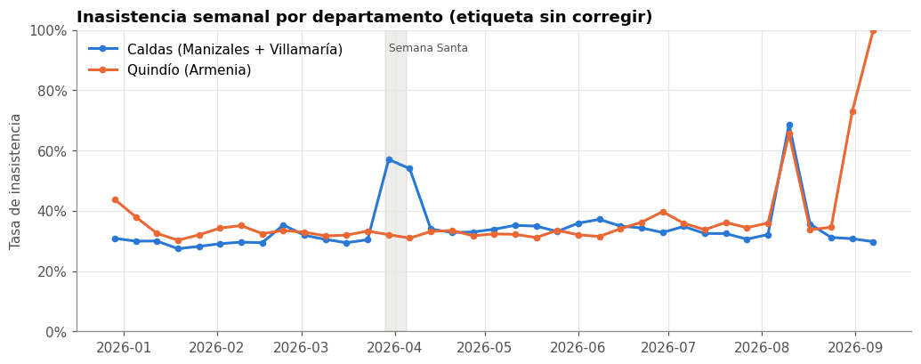
Figura 1. Inasistencia semanal por departamento con la etiqueta sin corregir

5.2 Patrones de inasistencia (análisis exploratorio, periodo de entrenamiento)
Hipótesis | Evidencia (resultado) | Tamaño del efecto | Veredicto
Más lead time → más inasistencia | 36,5 % (>90 días) vs. 30,1 % (1–7 días) | Moderado (6,4 pp); inestable en junio | Se confirma
Los jóvenes faltan más | 42,7 % (18–28 años) vs. 25,5 % (60+) | Grande (17,2 pp) | Se confirma
Los crónicos faltan menos | 24,6 % (programas RCV) vs. 36,7 % (sin programa) | Grande (12,1 pp) | Se confirma
Lunes y sábado → más inasistencia | 33,1 % vs. 31,6 % | Pequeño (1,5 pp) | Se confirma
Puentes festivos → más inasistencia | 35,9 % vs. 32,0 % (solo el 1,7 % de las citas) | Moderado (3,9 pp) | Se confirma

Otros resultados:
- Faltar a la última cita: 39,6 % de inasistencia vs. 28,9 % de quien asistió.
- Tasa histórica suavizada: del quintil más bajo (26,5 %) al más alto (42,6 %).
- Polifarmacia: −2,3 pp.
- Último día hábil del mes: sin relación (p = 0,76).
Interpretación. Las variables de persona e historial (edad, programa crónico, tipo de usuario, última cita) son fuertes y estables mes a mes. Las de agenda y calendario son débiles e inestables.
Apoyo a la decisión. Las acciones de confirmación pueden priorizar a jóvenes, pacientes sin programa crónico y pacientes con inasistencias recientes.
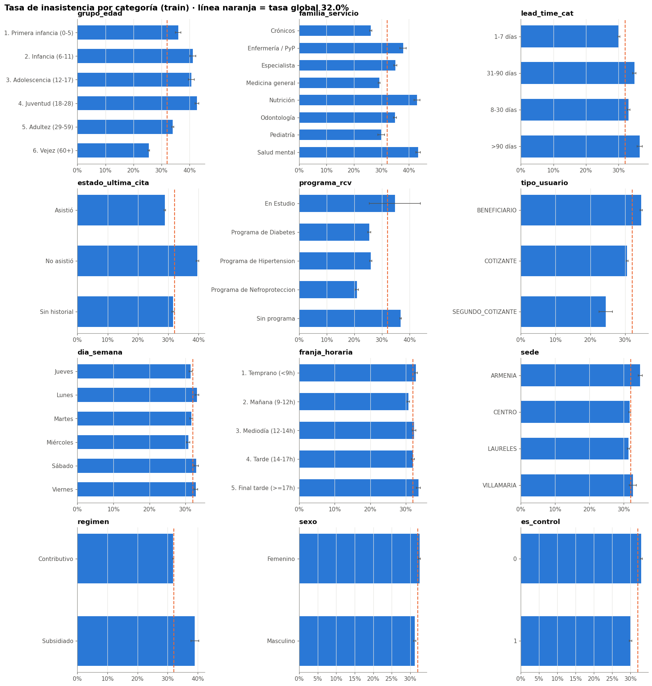
Figura 2. Tasa de inasistencia por categoría con intervalo de confianza del 95 % (entrenamiento)

5.3 Comparación de modelos (validación cruzada temporal, enero–junio)
Modelo | AUC | PR-AUC | Brier | Precisión@10% | Recall@10% | Especificidad@10% | F1@10%
Línea base (tasa histórica) | 0,588 ± 0,013 | 0,413 | 0,220 | 0,490 | 0,148 | 0,924 | 0,227
Regresión logística | 0,655 ± 0,006 | 0,480 | 0,234 | 0,571 | 0,172 | 0,936 | 0,265
Random Forest | 0,670 ± 0,010 | 0,506 | 0,203 | 0,598 | 0,181 | 0,940 | 0,277
HistGradientBoosting | 0,678 ± 0,008 | 0,514 | 0,201 | 0,616 | 0,186 | 0,943 | 0,286
LightGBM (elegido) | 0,679 ± 0,008 | 0,517 | 0,201 | 0,623 | 0,188 | 0,944 | 0,289

Nota. Media ± desviación estándar en 4 folds temporales. Meta recalculada con la etiqueta corregida y el mismo protocolo del modelo inicial: AUC 0,671 y precisión@10 % de 60,4 %.
Hallazgos:
- Todos los modelos superan a la línea base.
- Los modelos de boosting son los mejores. LightGBM y HistGradientBoosting son equivalentes: la diferencia está dentro de la variación entre folds.
- Otros resultados de la validación:
  - La validación aleatoria sobreestimó la AUC (0,682 vs. 0,668 temporal).
  - class_weight="balanced" no mejoró el ordenamiento e infló la probabilidad media (48,3 % predicho vs. 33,5 % real).
  - La calibración isotónica empeoró el Brier (0,2021 → 0,2054) y la AUC (0,680 → 0,666). No se aplicó.
Interpretación. La meta inicial de AUC 0,705 se había medido con la etiqueta sin corregir. Con la etiqueta limpia, el modelo elegido supera la meta recalculada en AUC (0,679 vs. 0,671) y en precisión@10 % (62,3 % vs. 60,4 %).
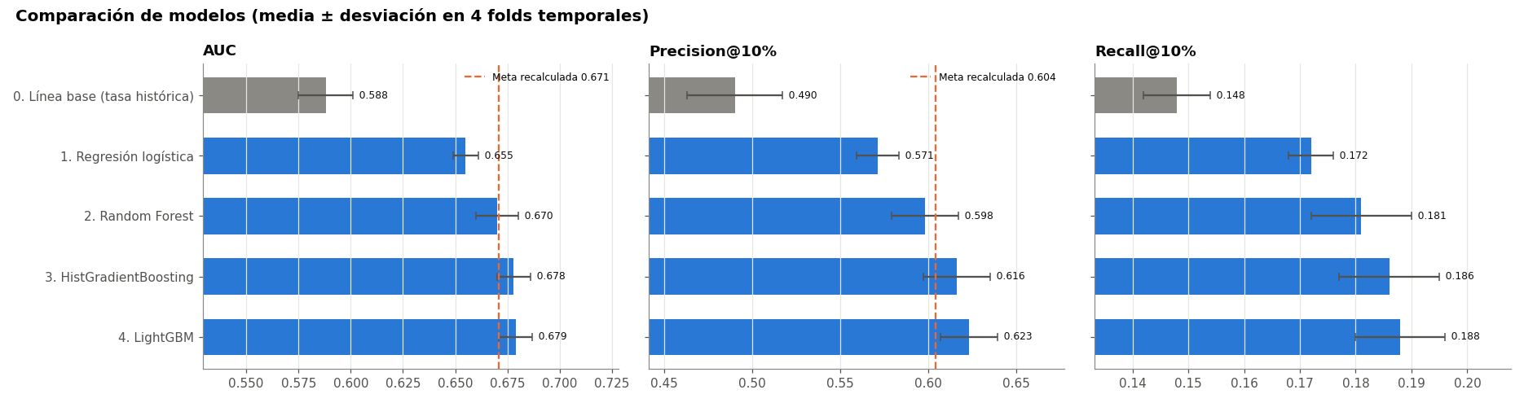
Figura 3. Comparación de modelos en validación cruzada temporal

5.4 Evaluación única en test (julio de 2026)
Métrica | Validación cruzada | Test (julio)
ROC-AUC | 0,679 | 0,682
PR-AUC | 0,517 | 0,490
Brier | 0,201 | 0,196
Precisión@10% | 0,623 | 0,575
Recall@10% | 0,188 | 0,184
Especificidad@10% | 0,944 | 0,938
F1@10% | 0,289 | 0,278
Precisión@30% | 0,505 | 0,485
Recall@30% | 0,458 | 0,465
Especificidad@30% | 0,778 | 0,776

Matrices de confusión en test (resultado):
Capacidad 10 % | Llamado | No llamado
Real: no asistió | 2.361 | 10.494
Real: asistió | 1.743 | 26.550

Capacidad 30 % | Llamado | No llamado
Real: no asistió | 5.981 | 6.874
Real: asistió | 6.350 | 21.943

Interpretación. La AUC en test coincide con la de validación, así que no hay evidencia de sobreajuste. La precisión es menor que en la validación en parte porque julio tuvo menos inasistencia (31,2 %).
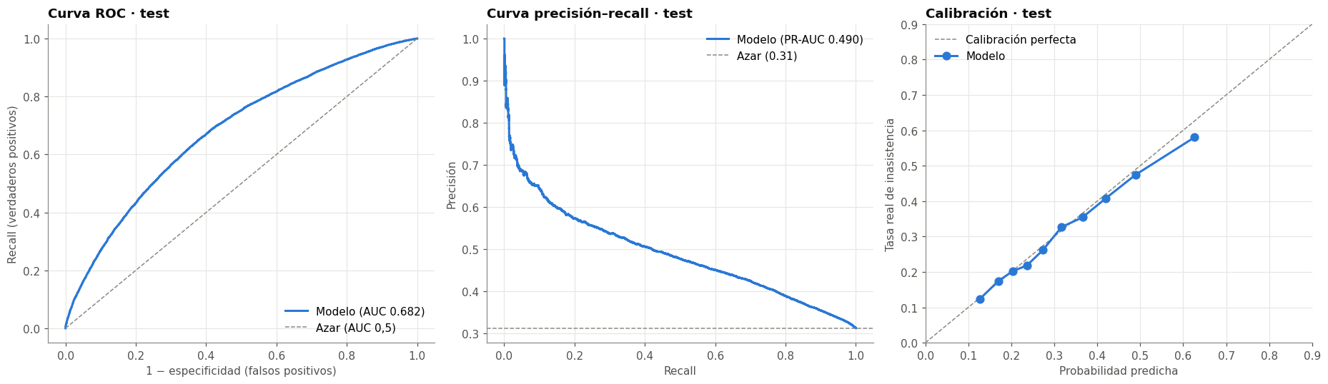
Figura 4. Curva ROC, curva precisión-recall y calibración en test

5.5 Compromiso entre capacidad, cobertura y precisión
Capacidad diaria | Recall | Precisión | Especificidad | Lift vs. azar
5 % | 10,2 % | 64,3 % | — | 2,06
10 % | 18,4 % | 57,5 % | 93,8 % | 1,84
20 % | 33,7 % | 52,6 % | — | 1,69
30 % | 46,5 % | 48,5 % | 77,6 % | 1,55
50 % | 68,5 % | 42,8 % | — | 1,37
60 % (recálculo complementario) | 76,9 % | 40,0 % | 47,7 % | 1,28

Nota. Filas del 5 % al 50 %: notebook 06. Fila del 60 %: recálculo con el mismo modelo y los mismos datos. Las diferencias frente al notebook son menores a 1 pp, por el entrenamiento en paralelo. La especificidad no se reportó en el notebook para 5 %, 20 % y 50 %.
Hallazgo. El recall ≥ 75 % planteado en la pregunta SMART solo se alcanza interviniendo cerca del 60 % de las citas diarias, con una precisión del 40 %.
Significado. Con capacidad para llamadas personalizadas (10 %), el modelo cubre ~18 % de las inasistencias con una precisión casi 2 veces mayor que el azar. Para acercarse al recall de la meta hace falta un canal masivo y barato, como los mensajes automáticos.
Apoyo a la decisión. Combinar canales: llamada para el riesgo alto y mensaje automático para el riesgo medio.
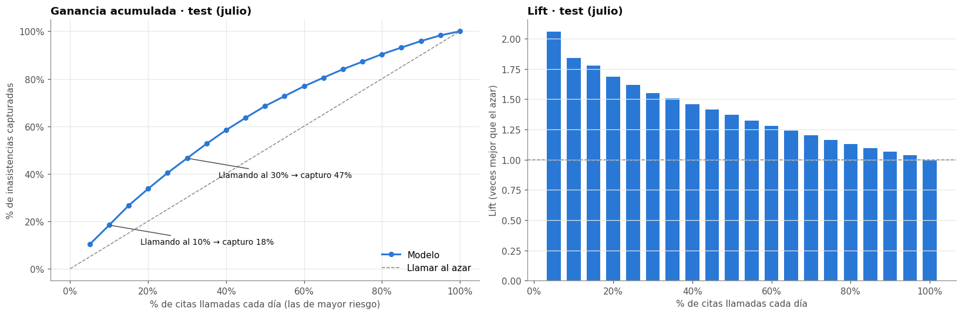
Figura 5. Ganancia acumulada y lift en test

5.6 Equidad entre grupos (test)
Grupo | Tasa real | Probabilidad predicha | AUC dentro del grupo | % marcado en el top 10 %
Contributivo | 31,0 % | 32,1 % | 0,681 | 9,7 %
Subsidiado | 39,2 % | 40,4 % | 0,688 | 19,5 %
Femenino | 31,6 % | 32,7 % | 0,684 | 10,8 %
Masculino | 30,7 % | 31,6 % | 0,677 | 8,6 %
Especialistas | 23,7 % | 29,8 % | 0,639 | 7,3 %

Resultados:
- Entre regímenes, sexos y sedes, la AUC (~0,68) y la calibración (brecha ≤ 2,3 pp) son similares.
- Por curso de vida, la AUC dentro de cada grupo es menor (0,62–0,66), pero la brecha de calibración es ≤ 3,2 pp.
- El único grupo con brecha relevante es Especialistas (+6,0 pp).
Interpretación. El subsidiado recibe proporcionalmente más marcas porque su inasistencia real es mayor, no por un sesgo de calibración. La sobreestimación en especialistas coincide con la tendencia a la baja de algunas especialidades (dermatología). Si la intervención reduce o amplía la brecha de asistencia entre regímenes (meta SMART) no se puede saber sin un piloto: [Información no disponible en los datos proporcionados].

5.7 Variables más influyentes
# | Variable | Interpretación
1 | Programa RCV | Los pacientes de programas crónicos faltan menos
2 | Edad | Los jóvenes (12–28) faltan más; los adultos mayores, menos
3 | Servicio homologado | Salud mental y nutrición tienen más inasistencia; crónicos y medicina general, menos
4 | Tasa histórica suavizada | Quien ha faltado antes tiende a volver a faltar
5 | Familia de servicio × lead time | El efecto del tiempo de espera depende del servicio
6 | Días desde la última cita en el servicio | Los pacientes frecuentes en el servicio son más cumplidos
7 | Lead time | Más días entre la asignación y la cita, más riesgo
8 | Otras citas el mismo día | Quien tiene varias citas el mismo día suele asistir
9 | Estado de la última cita en el servicio | Faltar a la última cita del servicio eleva el riesgo
10 | Citas en los 7 días siguientes | Otras citas próximas (tratamiento activo)

Nota. Importancia por permutación sobre la validación (junio). La interpretación de la dirección del efecto se apoya en el EDA (5.2) y en los coeficientes de la regresión logística (Figura 7).
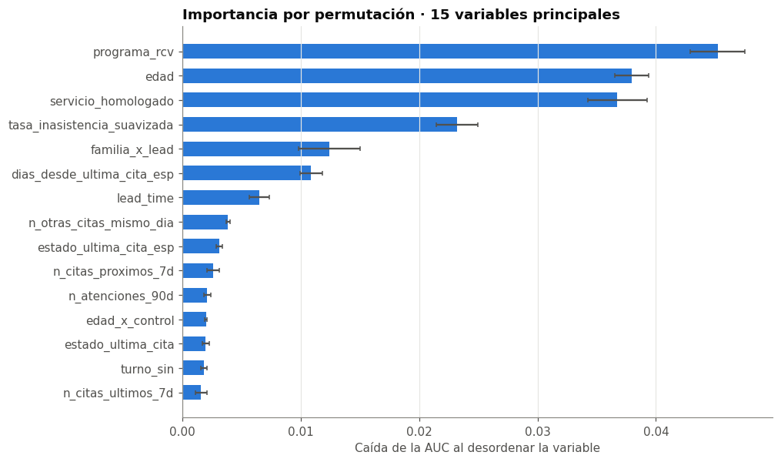
Figura 6. Importancia por permutación
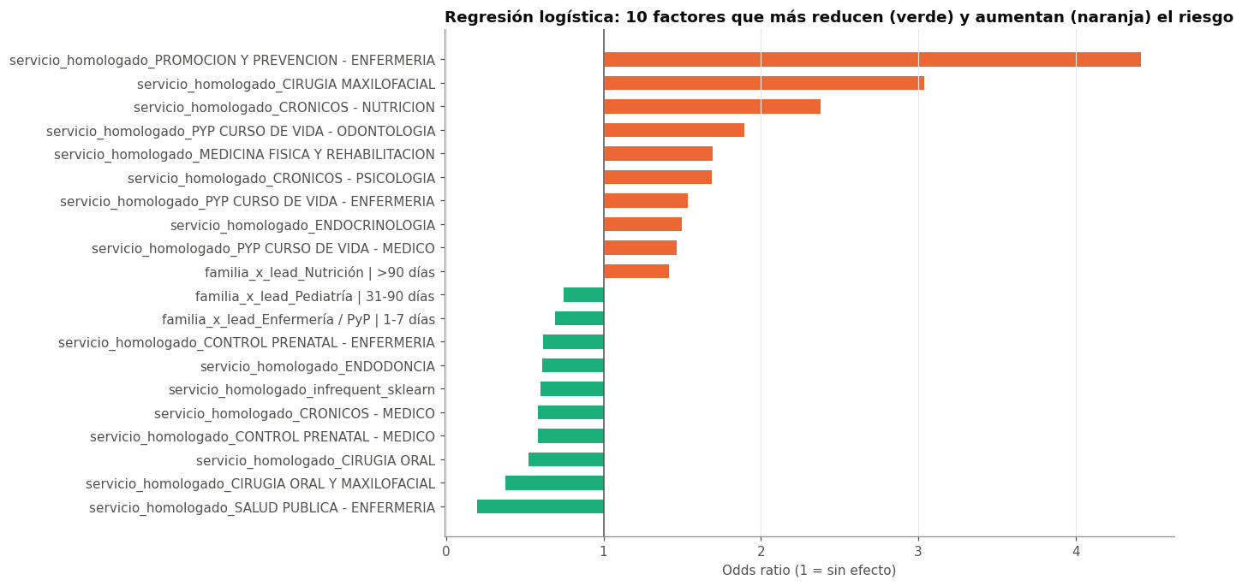
Figura 7. Regresión logística: factores que más aumentan y reducen el riesgo (odds ratio)
Análisis de errores (resultado).
- Falsos negativos: el 53 % de las inasistencias quedó fuera del top 30 %. Son pacientes algo mayores (54 vs. 50 años en promedio) y con mejor historial (tasa de 0,28 vs. 0,31). Son las inasistencias ocasionales, difíciles de anticipar.
- Falsos positivos del top 10 %: son más jóvenes (31 años) y con un historial de inasistencia alto (0,48).
- Sin historial: el desempeño es menor (AUC 0,643 vs. 0,682).

5.8 Comportamiento fuera del periodo de desarrollo (producción simulada)
Mes | Citas | Tasa real | Tasa predicha | AUC | Precisión@10%
Julio (test) | 41.148 | 31,2 % | 32,3 % | 0,682 | 57,5 %
Agosto | 30.350 | 31,6 % | 30,6 % | 0,692 | 60,9 %
Septiembre (1–11) | 15.756 | 28,8 % | 29,6 % | 0,694 | 57,5 %

Resultados:
- Producción simulada: el modelo de producción (entrenado hasta julio) mantuvo la AUC y la calibración en agosto y septiembre, dentro de los umbrales de alerta definidos.
- Día de ejemplo (27-ago-2026): 1.834 citas evaluadas. La inasistencia real fue de 70,5 % en riesgo Alto (183 citas), 43,3 % en Medio (367) y 27,6 % en Bajo (1.284).
- Consistencia entre entrenamiento y producción: las variables calculadas por la herramienta diaria coincidieron con las de entrenamiento en 99,5–100 % de los casos, con una correlación de 0,9999 en las probabilidades.
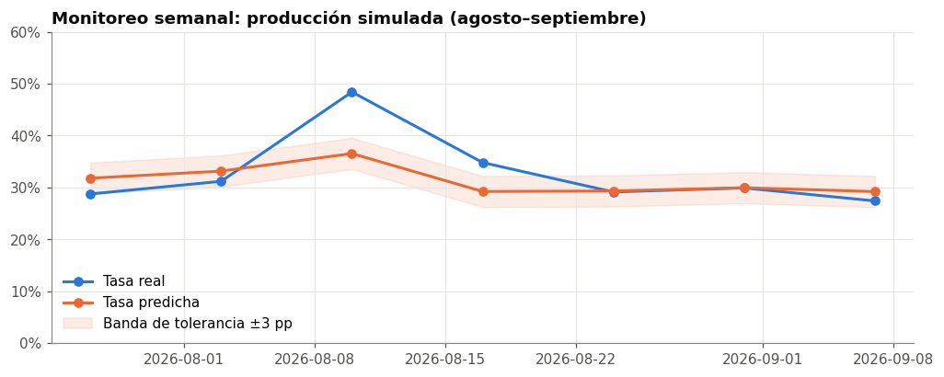
Figura 8. Tasa real vs. predicha por semana en producción simulada

5.9 Costo-efectividad de la llamada del día siguiente
Por qué este análisis. El modelo ordena las citas por riesgo, pero la decisión de la IPS es financiera: ¿cada llamada recupera más de lo que cuesta? El documento del problema pedía priorizar "según la pérdida esperada". El notebook 07 traduce las probabilidades del modelo a dinero, con una regla simple:
- Beneficio esperado de llamar = probabilidad de inasistencia × efectividad de la llamada × valor del cupo − costo de la llamada.
- Una llamada es rentable cuando la precisión (fracción de llamados que realmente iban a faltar) supera la precisión de equilibrio = costo de la llamada / (efectividad × valor del cupo).
Parámetros (supuestos editables):
Parámetro | Valor | Origen
Valor del cupo por servicio | $5.000 (enfermería / PyP) a $60.000 (dolor y cuidados paliativos). Medicina general y crónicos: $14.500; odontología, psicología y nutrición: $12.500 | Registrado por el equipo del proyecto en costos_por_servicio.xlsx (45 servicios). Tipo de contrato asociado: [Información no disponible en los datos proporcionados]
Costo por llamada | $2.500 | Supuesto (config_negocio.json)
Efectividad de la llamada | 25 % de las inasistencias evitadas | Supuesto no medido
Capacidad | 10 % (principal) y 30 % (ampliada) de las citas del día | Supuesto

Método (resultado). Se simuló la operación en agosto–septiembre de 2026 (32 días, 46.106 citas) con el modelo de producción, que nunca vio ese periodo, y con lo que realmente ocurrió en cada cita. Se compararon tres formas de escoger a quién llamar:
- Al azar: lo que se lograría sin modelo.
- Por riesgo: mayor probabilidad de inasistencia; es la lista actual de la herramienta.
- Por impacto financiero: mayor probabilidad × efectividad × valor del cupo.
Capacidad | Estrategia | Llamadas/día | Precisión | Cupos recuperados | Valor recuperado | Costo | Beneficio neto | ROI
10 % | Azar | 144 | 29,6 % | 341 | $5.406.550 | $11.492.500 | −$6.085.950 | −0,53
10 % | Por riesgo | 144 | 59,7 % | 686 | $9.679.100 | $11.492.500 | −$1.813.400 | −0,16
10 % | Por impacto | 144 | 42,9 % | 493 | $11.940.800 | $11.492.500 | +$448.300 | 0,04
30 % | Azar | 432 | 30,4 % | 1.050 | $16.530.875 | $34.545.000 | −$18.014.125 | −0,52
30 % | Por riesgo | 432 | 48,3 % | 1.668 | $23.897.375 | $34.545.000 | −$10.647.625 | −0,31
30 % | Por impacto | 432 | 41,4 % | 1.430 | $27.120.175 | $34.545.000 | −$7.424.825 | −0,21
Sin límite | Solo llamadas con beneficio esperado > 0 | 76 (5 %) | 41,3 % | 251 | $7.434.700 | $6.075.000 | +$1.359.700 | 0,22

Nota. Periodo de 32 días con citas. ROI = beneficio neto / costo. Fuente: notebook 07, secciones 4 y 5.
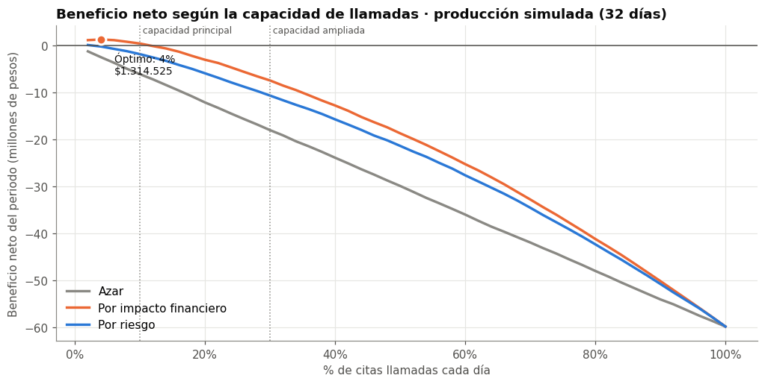
Figura 9. Beneficio neto según la capacidad de llamadas y la estrategia (producción simulada)
Hallazgos (resultado):
- La capacidad óptima es baja. Priorizando por impacto, el máximo beneficio se logra llamando al 4 % de las citas diarias (~57 llamadas/día): +$1,31 millones en 32 días (ROI 0,29). Por encima del 4 %, cada llamada adicional resta valor, y desde ~12 % de capacidad el beneficio total se vuelve negativo (Figura 9).
- El modelo agrega valor frente al azar: +$6,5 millones con un 10 % de capacidad y +$10,6 millones con un 30 %. Pero con estos valores de cupo, ese valor no alcanza a volver rentable una operación de llamadas amplia.
- Priorizar por riesgo o por impacto da listas muy distintas. El 27-ago-2026, de 183 llamadas posibles solo 75 coinciden (41 %). La lista por impacto recomendó 108 llamadas rentables, con una precisión real de 47,2 % y un beneficio neto realizado de $87.675.
- La rentabilidad es muy sensible a los supuestos. Con un 10 % de capacidad, la estrategia deja de perder dinero solo si la llamada evita al menos el 24,1 % de las inasistencias (el supuesto es 25 %). Si el valor real del cupo fuera 25 % mayor, el beneficio subiría a +$3,4 millones; si fuera 25 % menor, caería a −$2,5 millones. Con un costo por llamada de $1.000 (canal automático), el beneficio sería de +$7,3 millones.
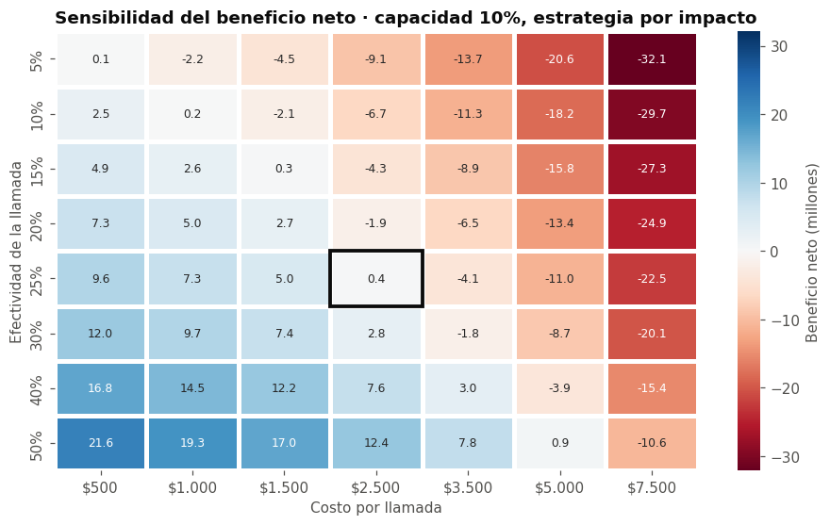
Figura 10. Sensibilidad del beneficio neto a la efectividad y al costo de la llamada (capacidad 10 %, por impacto)
Precisión necesaria vs. precisión lograda (resultado):
Familia de servicio | Valor medio del cupo | Precisión de equilibrio | Precisión del modelo (10 % de mayor riesgo de la familia) | ¿Rentable hoy?
Medicina general | $14.493 | 69 % | 59,1 % | No
Crónicos | $14.450 | 69 % | 45,0 % | No
Odontología | $13.279 | 75 % | 67,3 % | No
Especialista | $33.911 | 29 % | 46,6 % | Sí
Salud mental | $15.810 | 63 % | 66,4 % | Sí
Enfermería / PyP | $5.000 | 200 % (imposible) | 58,1 % | No
Nutrición | $12.500 | 80 % | 74,5 % | No
Pediatría | $28.000 | 36 % | 57,1 % | Sí

Capacidad | Beneficio con el modelo actual | Beneficio con un modelo perfecto (techo teórico) | ROI del modelo perfecto
10 % | $448.300 | $13.531.125 | 1,18
30 % | −$7.424.825 | $20.097.075 | 0,60

Mejora de precisión (10 %, por impacto) | Precisión | Beneficio neto (32 días) | ROI | Proyección mensual (24 días)
Actual | 42,9 % | $448.300 | 0,04 | $336.225
+5 pp | 47,9 % | $1.840.081 | 0,16 | $1.380.061
+10 pp | 52,9 % | $3.231.863 | 0,28 | $2.423.897
+15 pp | 57,9 % | $4.623.644 | 0,40 | $3.467.733
+20 pp | 62,9 % | $6.015.426 | 0,52 | $4.511.569

Nota. La tabla de mejoras es una aproximación: supone las mismas llamadas y escala proporcionalmente el valor recuperado. El techo teórico supone un modelo que solo llama a quienes realmente faltarán. Los 24 días de atención por mes son un supuesto. Fuente: notebook 07, secciones 7 y 9.

6. Prototipo de despliegue y uso
Proceso actual (dato observado). Sobreagendamiento generalizado y mensajes de texto a algunos pacientes, sin priorización por riesgo.
Lo que ya fue construido y probado con datos históricos (resultado):
Componente | Descripción
funciones_inasistencia.py | Limpieza, etiqueta y cálculo de variables. Lo usan tanto el entrenamiento como la herramienta diaria
modelos/modelo_inasistencia.joblib | Modelo LightGBM entrenado hasta el 31-jul-2026, con variables, parámetros y reglas aprendidas
prediccion_diaria.py | Se ejecuta en D-1 con la fecha de las citas. Usa solo la agenda asignada hasta D-1 y RIPS y medicamentos hasta D-2
Salida en Excel | Hoja Resumen; hoja Prioridad de llamadas (probabilidad, nivel Alto = top 10 %, Medio = siguiente 20 %, Bajo = resto, y motivos en lenguaje sencillo); hoja No evaluadas (procedimientos, terapias y códigos descontinuados, con el motivo)
app_streamlit.py | Interfaz web local: selección de fecha, filtros por nivel de riesgo y sede, y descarga del Excel
Monitoreo simulado | Tasa real vs. predicha, AUC y precisión por mes (sección 5.8)

Propuesta de despliegue (recomendación, no implementada):
- Punto de integración: después del cierre de la agenda del día anterior (D-1), antes de la jornada de confirmaciones.
- Flujo de información: agenda y RIPS → preparación → modelo → lista priorizada → acción → registro del resultado → monitoreo.
- Usuarios finales propuestos: equipo de confirmación de citas (call center), coordinadores de agenda por sede y gerencia (tablero de seguimiento). Validación con los usuarios: [Información no disponible en los datos proporcionados].
- Frecuencia: predicción diaria; monitoreo semanal y mensual; reentrenamiento mensual con auditoría previa de la etiqueta.
- Decisiones que apoya:
  - a quién llamar y en qué orden;
  - qué canal usar según el nivel de riesgo;
  - cuánto sobreagendar por franja o servicio, usando la suma de probabilidades como inasistencias esperadas.
- Acciones posteriores: llamada de confirmación (riesgo alto), mensaje automático (riesgo medio), liberación y reasignación del cupo si el paciente cancela, y registro del resultado de la gestión.
- Seguimiento:
Indicador | Umbral de alerta | Acción
Brecha entre tasa real y predicha (semanal) | Más de 3 pp | Revisar RIPS y recalibrar
Caída de la AUC frente al test (mensual) | Más de 0,03 | Reentrenar
Brecha de calibración por subgrupo | Más de 5 pp | Analizar el grupo

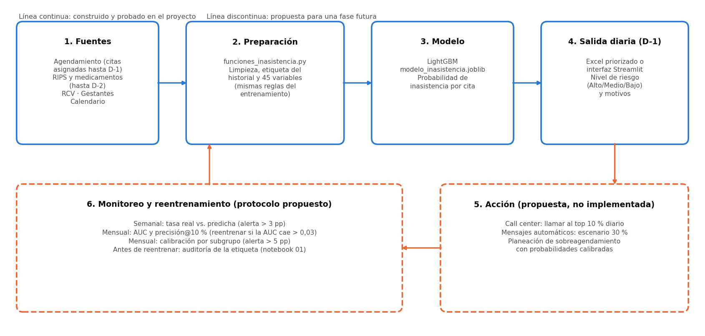
Figura 11. Flujo conceptual de despliegue (línea continua: construido; línea discontinua: propuesta)

7. Conclusiones

7.1 Valor generado
Valor demostrado por los resultados:
- Analítico. Se construyó una variable objetivo auditada y se documentaron siete fuentes de error en los registros de agenda y RIPS, incluido un cambio de codificación de la agenda que afectaba cualquier análisis de la inasistencia por servicio.
- Predictivo. Sobre datos no usados en el desarrollo, el modelo ordena las citas con una AUC de 0,682. En el 10 % de mayor riesgo concentra una inasistencia de 57,5 %, frente a 31,2 % de base. Sus probabilidades están calibradas (±1 pp mensual) y fue estable en agosto y septiembre.
- Operativo (prototipo). Existe una herramienta reproducible que genera la lista diaria con la información disponible en D-1 y que es consistente con el entrenamiento.
- Conocimiento para la gerencia. Se identificaron los perfiles de mayor riesgo (jóvenes, pacientes sin programa crónico, con inasistencias recientes, salud mental y nutrición) y los de menor riesgo (programas RCV, adultos mayores).
Valor potencial que requiere validación:
- Reducción de cupos perdidos y aporte a la meta de productividad del 2,9 %.
- Beneficio económico. Con los valores por servicio registrados, la estrategia de llamadas es apenas rentable (+$0,45 millones en 32 días con un 10 % de capacidad priorizando por impacto; +$1,31 millones en el óptimo del 4 %). El resultado depende de supuestos no validados (sección 7.3).
- Menor sobrecarga del personal, al reemplazar el sobreagendamiento generalizado por uno dirigido.
- Mejor experiencia del usuario y mayor oportunidad de atención.
- Efecto sobre la brecha entre regímenes.
Ninguno de estos efectos ha sido medido: [Información no disponible en los datos proporcionados].

7.2 Recomendaciones y siguientes pasos (en orden de prioridad)
- Validaciones pendientes: reemplazar los supuestos de costo, efectividad y capacidad por los valores reales de la IPS, y confirmar con el área de facturación la lista de servicios que no se reportan en el RIPS de consultas.
- Mejoras de datos:
  - registrar en la agenda el estado de cada cita (cumplida, cancelada por el paciente o por la IPS, reprogramada, inasistencia);
  - incorporar el RIPS de procedimientos;
  - documentar los cambios de codificación de la agenda;
  - registrar el canal de agendamiento y los recordatorios;
  - registrar la dirección o el barrio del paciente;
  - registrar las fechas de ingreso a los programas RCV.
- Piloto controlado: diseñar el piloto aleatorizado de 12 semanas planteado en la pregunta SMART, con tres grupos: gestión dirigida por el modelo, gestión no dirigida y proceso actual. Medir la reducción de cupos perdidos, el costo, la aceptabilidad y la brecha entre regímenes. Esto también responde al vacío de la literatura señalado por Oikonomidi et al. (2023).
- Validación con usuarios: revisar con el equipo de agendamiento el formato del Excel, los motivos de riesgo y la carga de trabajo.
- Mejoras del modelo:
  - reentrenar con más meses para capturar la estacionalidad;
  - corregir la sobreestimación en especialistas;
  - evaluar variables de distancia y recordatorio cuando estén disponibles;
  - priorizar por pérdida esperada (probabilidad × valor contratado y clínico, como plantea la pregunta SMART), cuando se disponga de esos valores.
- Integración tecnológica: automatizar la extracción diaria de la agenda y los RIPS y ejecutar la herramienta en un servidor institucional con control de acceso, en cumplimiento de la protección de datos.
- Monitoreo y escalamiento: aplicar el protocolo de la sección 6 y, si el piloto es exitoso, extender a otras sedes y servicios con un modelo por servicio si el desempeño lo justifica.

7.3 Conclusiones del análisis de costo-efectividad
1. Por qué era necesario este análisis. Un modelo con buena discriminación no garantiza una intervención rentable. Con ingresos estrechos (margen neto de ~4,8 %) y una meta de productividad del 2,9 %, la IPS necesita saber si cada llamada genera más valor del que consume. El análisis mostró que la respuesta depende de a quién se llama y de cuánto vale el cupo. Esa información no la da la AUC.
2. Comparación de los tres abordajes (resultado e interpretación).
- Al azar: pierde dinero en todos los escenarios (ROI ≈ −0,5). Confirma, con datos, lo que el documento del problema describía de los mensajes masivos: intervenir sin priorizar no es sostenible.
- Por riesgo: es la estrategia con mayor precisión (59,7 % con un 10 % de capacidad) y la que más cupos recupera (686). Aun así, pierde dinero (−$1,8 millones), porque concentra las llamadas en los servicios con más inasistencia, que son los de menor valor por cupo: el valor medio de los cupos llamados es de $14.210.
- Por impacto financiero: es la única rentable con un 10 % de capacidad (+$0,45 millones; ROI 0,04). Recupera menos cupos (493), pero de mayor valor ($28.596 en promedio), con menor precisión (42,9 %). Conclusión: para la IPS no es lo mismo evitar más inasistencias que recuperar más valor. La lista diaria debería ordenarse por impacto financiero cuando el objetivo es económico, y por riesgo cuando el objetivo es de acceso o de continuidad del cuidado.
3. Por qué la rentabilidad es baja: el problema es metodológico y económico (interpretación sustentada en los resultados).
- Economía unitaria desfavorable. En los servicios de mayor volumen, el valor esperado que recupera una llamada es menor que su costo. En medicina general: 59 % de precisión × 25 % de efectividad × $14.500 ≈ $2.140, frente a $2.500 por llamada. Hace falta un 69 % de precisión; en odontología, un 75 %; en nutrición, un 80 %. En enfermería / PyP ($5.000) ninguna precisión alcanza.
- Desalineación entre riesgo y valor. Los servicios con más inasistencia (salud mental, nutrición, PyP) tienen cupos de bajo valor, y los de alto valor (especialistas) tienen menos inasistencia (23,7 % en julio). Por eso el modelo, entrenado para detectar riesgo y no valor, apunta a las citas que menos dinero devuelven.
- Discriminación moderada del modelo (AUC ≈ 0,68). La precisión cae rápido al ampliar la capacidad (59,7 % → 48,3 % al pasar del 10 % al 30 %). Por eso cada llamada adicional es menos rentable y la capacidad óptima es de solo un 4 %.
- Etiqueta imperfecta. La variable objetivo es un proxy: incluye cancelaciones sin nueva cita y posibles fallas de registro residuales. Eso limita la precisión que el modelo puede aprender y medir, y puede subestimar su precisión real.
- Beneficio medido de forma conservadora. Solo se cuenta el valor del cupo atendido. No se incluyen la reasignación del cupo cuando el paciente cancela en la llamada, el valor clínico de la atención oportuna ni el efecto sobre los indicadores contractuales: [Información no disponible en los datos proporcionados].
- Efectividad no medida. El resultado está en el límite: la efectividad de equilibrio (24,1 %) es casi igual a la supuesta (25 %). Sin un piloto, la rentabilidad no se puede afirmar ni descartar.
4. Qué debería mejorar en la precisión del modelo (recomendación basada en los resultados).
Palanca | Meta indicativa | Efecto estimado | Cómo lograrlo
Precisión en el 10 % de mayor riesgo (por impacto) | +10 pp (de 42,9 % a ~53 %) | Beneficio de $0,45 → $3,2 millones en 32 días; ROI de 0,04 → 0,28 | Mejor etiqueta y variables nuevas (filas siguientes)
Precisión en medicina general | De 59,1 % a ≥ 69 % | Vuelve rentable el servicio de mayor volumen | Modelo específico por servicio de alto volumen
Precisión en crónicos | De 45,0 % a ≥ 69 % | Vuelve rentable el segundo servicio en volumen | Variables de adherencia al programa y fechas de ingreso a RCV
Calidad de la etiqueta | Estado de la cita registrado en la agenda | Entrenar y medir con inasistencia real, no con un proxy | Registro de cumplida, cancelada o reprogramada
Variables con evidencia en la literatura | Distancia o zona, canal de agendamiento, recordatorio y confirmación previa (documento del problema, Tabla 3) | Mayor discriminación, en especial en pacientes sin historial (AUC 0,64) | Integrar la dirección y el registro de recordatorios
Historia más larga | ≥ 12 meses (pregunta SMART) | Estacionalidad y menos arranque en frío | Acumular datos y reentrenar mensualmente
Entrenamiento sensible al valor | Priorizar en el entrenamiento las citas de alto valor | Alinear el modelo con el objetivo financiero | Ponderar por valor del cupo o evaluar con precisión@k ponderada por valor

5. Palancas que no dependen del modelo (recomendación). La sensibilidad muestra que el canal pesa tanto como la precisión:
- Con un costo por llamada de $1.000 (mensaje automático), el beneficio pasaría de $0,4 a $7,3 millones en 32 días.
- Si la efectividad fuera del 40 %, sería de $7,6 millones.
Por eso se recomienda:
- una estrategia mixta: llamada personal solo para las citas con beneficio esperado positivo (~4–5 % diario, sobre todo especialistas, pediatría, ginecología y psiquiatría) y mensaje automático de bajo costo para el resto del riesgo alto;
- no usar llamadas personales en servicios con valor de cupo inferior al costo de la llamada dividido por la efectividad (por ejemplo, enfermería / PyP);
- medir la efectividad real y el valor recuperado en el piloto aleatorizado propuesto.
6. Síntesis. El modelo es necesario pero no suficiente. Frente al azar, mejora el resultado financiero en $6,5 millones en 32 días con un 10 % de capacidad. Sin embargo, con los valores de cupo registrados y llamadas de $2.500, la confirmación telefónica solo es rentable en un segmento pequeño y de alto valor. La mayor rentabilidad potencial vendrá de combinar tres cosas: un modelo más preciso (+10 pp), un canal más barato y una priorización por impacto financiero, validadas con un piloto que mida la efectividad real.

Anexo A. Consistencia entre el documento del problema y el proyecto
Tema | Documento del problema (septiembre de 2026) | Proyecto con datos reales | Decisión
Datos usados | Base simulada mientras llegaba la información | Datos reales de la IPS | Se usan los datos reales (más recientes y explícitos)
Formato | Fuentes en CSV | Archivos Excel (.xlsx) | Diferencia de formato sin impacto en el análisis
Horizonte histórico | 12 meses de datos (pregunta SMART) | ~8 meses con etiqueta (02-ene a 11-sep-2026) | Se trabaja con lo disponible y se documenta como limitación
Evento a predecir | Inasistencia o cancelación tardía | Solo inasistencia (proxy): no hay registro de cancelaciones | Se predice la inasistencia; la cancelación tardía queda como mejora de datos
Recall ≥ 75 % | Meta de la pregunta SMART | Recall@10 % = 18,4 %; ≥ 75 % solo marcando ~60 % de las citas diarias | Se reporta el compromiso capacidad–recall; la meta depende del canal de intervención
Reducción de 5 pp y efecto en la facturación | Meta de la pregunta SMART | No medible sin un piloto | Se propone el piloto (7.2)
Priorización por pérdida esperada | Valor contratado más valor clínico | Implementada en el notebook 07 con valores por servicio registrados por el equipo; el valor clínico no está disponible | Valor clínico y tipo de contrato quedan como recomendación futura
Desempeño típico en la literatura | AUC entre 0,75 y 0,95 (Toffaha et al., 2025) | AUC de 0,682 | Posibles causas (interpretación): etiqueta con ruido residual (cancelaciones), ausencia de distancia y recordatorios, horizonte corto
Tasa de inasistencia de referencia | ~23 % global (Oikonomidi et al., 2023) | 31,9 % observado (proxy) | La tasa observada puede incluir cancelaciones sin nueva cita
Desbalance de clases | La literatura usa SMOTE, submuestreo o ponderación | No se balanceó: la ponderación infló las probabilidades sin mejorar el ordenamiento | Se prioriza la calibración, necesaria para sobreagendar
Polifarmacia | "Por confirmar" | Disponible (Medicamentos.xlsx) | Incluida (n.º de medicamentos en 90 días)
Hospitalización y cirugía | "Por confirmar" | No disponibles | No incluidas; documentadas como limitación
Zona de residencia | "Por confirmar" (dirección) | No disponible; se usa la sede como aproximación | Documentado como limitación
Tipo de cita "derivada" | "Probable" | Solo primera vez / control; "derivada" no existe como dato | Se usa primera vez / control
Reprogramación previa | Disponible; baja importancia en la literatura | Construida con una heurística; no mejoró el modelo | No entra como variable; se usa para depurar la etiqueta

Referencias
Dunstan, J., Villena, F., Hoyos, J. P., Riquelme, V., Royer, M., Ramírez, H., & Peypouquet, J. (2023). Predicting no-show appointments in a pediatric hospital in Chile using machine learning. Health Care Management Science, 26(2), 313-329. https://doi.org/10.1007/s10729-022-09626-z
Ministerio de Salud y Protección Social. (2018). Resolución 3280 de 2018 (cursos de vida utilizados para agrupar la edad).
Ocampo Osorio, F., Pedroza Gomez, S., Rebellón Sanchez, D. E., Ramirez Fernandez, R., Tabares-Soto, R., Bravo-Ortíz, M. A., & Cruz Suarez, G. A. (2025). Predicting no-shows at outpatient appointments in internal medicine using machine learning models. PeerJ Computer Science, 11, e2762. https://doi.org/10.7717/peerj-cs.2762
Oikonomidi, T., Norman, G., McGarrigle, L., Stokes, J., van der Veer, S. N., & Dowding, D. (2023). Predictive model-based interventions to reduce outpatient no-shows: A rapid systematic review. Journal of the American Medical Informatics Association, 30(3), 559-569. https://doi.org/10.1093/jamia/ocac242
Osorio Idárraga, S., Pérez, L., Ospina Pérez, W., Alarcón, J., De La Ossa, J., & Dominguez Castaño, D. (2026). Descripción del problema e impacto: inasistencia a citas de consulta externa en Viva1A IPS [Documento académico]. Universidad Icesi.
Toffaha, K. M., Simsekler, M. C. E., Omar, M. A., & ElKebbi, I. (2025). Predicting patient no-shows using machine learning: A comprehensive review and future research agenda. Intelligence-Based Medicine, 11, 100229. https://doi.org/10.1016/j.ibmed.2025.100229
Valero-Bover, D., González, P., Carot-Sans, G., Cano, I., Saura, P., Otermin, P., Garcia, C., Gálvez, M., Lupiáñez-Villanueva, F., & Piera-Jiménez, J. (2022). Reducing non-attendance in outpatient appointments: Predictive model development, validation, and clinical assessment. BMC Health Services Research, 22, 451. https://doi.org/10.1186/s12913-022-07865-y
Viva1A IPS. (2024). Plan estratégico institucional Cultura 1A 2024-2028 [Documento interno].
Viva1A IPS. (2026). Estados financieros auditados 2025. [Información no disponible en los datos proporcionados: enlace de consulta].
Viva1A IPS. (2026). Archivos de agendamiento, RIPS, RCV, gestantes y medicamentos, enero–septiembre de 2026 [Datos institucionales entregados para el proyecto].
Notebooks y código del proyecto: 01_Auditoria_Etiqueta, 02_Construccion_Dataset, 03_EDA, 04_Metricas_y_Variables_v2, 05_Modelado, 06_Evaluacion_Final y 07_Costo_Efectividad_Llamadas (Jupyter); funciones_inasistencia.py, funciones_modelado.py, prediccion_diaria.py y app_streamlit.py; parámetros en modelos/config_negocio.json y modelos/costos_por_servicio.xlsx.

